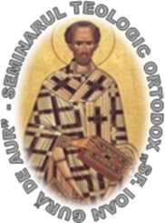 | INSPECTORATUL ŞCOLAR JUDEŢEAN – VASLUI  EPISCOPIA HUŞILOR
SEMINARUL TEOLOGIC ORTODOX
,,SF. IOAN GURĂ DE AUR” HUŞI
Str. I. Al. Angheluş, nr. 1, mun. Huşi, jud. Vaslui
Tel./fax: 0235/471599
web:www.seminarulteologichusi.ro; e-mail: seminarulteologichusi@yahoo.com

CALENDARUL ALEGERILOR PENTRU FUNCŢIILE DIN CADRUL CONSILIULUI ELEVILOR

14– 18 septembrie 2020: Prelucrarea metodologiei în Adunarea Generală a Consiliului Şcolar al Elevilor;
21 – 25 septembrie 2020: Depunerea dosarelor de candidatură în format fizic pentru consiliile şcolare ale elevilor;
21 – 25 septembrie 2020: Evaluarea şi validarea dosarelor de candidatură;
5 – 9 octombrie 2020: Desfăşurarea campaniei electorale;
12 – 16 octombrie 2020: Desfăşurarea alegerilor pentru funcţiile din cadrul consiliului şcolar al elevilor;

Consilier educativ,
Prof. Fira Lăcrămioara

